Типы и структуры данных.
Лабораторная работа №5
Обработка очередей

Выполнил: Турсунов Жасурбек
Группа: ИУ7-36Б

Цель работы: приобрести навыки работы с типом данных «очередь», представленным в виде одномерного массива и односвязного линейного списка, провести сравнительный анализ реализации алгоритмов включения и исключения элементов из очереди при использовании указанных структур данных, оценить эффективности программы по времени и по используемому объему памяти.
Требуется смоделировать процесс обслуживания первых 1000 заявок первого типа, выдавая после обслуживания каждых 100 заявок первого типа информацию о текущей и средней длине каждой очереди и о среднем времени пребывания заявок каждого типа в очереди. В конце процесса необходимо выдать на экран общее время моделирования, время простоя ОА, количество вошедших в систему и вышедших из нее заявок первого и второго типов

Задача 6
Система массового обслуживания состоит из обслуживающего аппарата (ОА) и двух очередей заявок двух типов.

T1 T3
OA

T4

Заявки 1-го и 2-го типов поступают в "хвосты" своих очередей по случайному закону с интервалами времени Т1 и Т2, равномерно распределенными от 1 до 5 и от 0 до 3 единиц времени (е.в.) соответственно. В ОА они поступают из "головы" очереди по одной и обслуживаются также равновероятно за времена Т3 и Т4, распределенные от 0 до 4 е.в. и от 0 до 1 е.в. соответственно, после чего покидают систему. (Все времена – вещественного типа) В начале процесса в системе заявок нет.
Заявка 2-го типа может войти в ОА, если в системе нет заявок 1-го типа. Если в момент обслуживания заявки 2-го типа в пустую очередь входит заявка 1-го типа, то она немедленно поступает на обслуживание; обработка заявки 2-го типа прерывается и она возвращается в "хвост" своей очереди (система с абсолютным приоритетом и повторным обслуживанием).
Смоделировать процесс обслуживания первых 1000 заявок 1-го типа, выдавая после обслуживания каждых 100 заявок 1-го типа информацию о текущей и средней длине каждой очереди, а в конце процесса - общее время моделирования и количестве вошедших в систему и вышедших из нее заявок обоих типов, среднем времени пребывания заявок в очереди, количестве «выброшенных» заявок второго типа. Обеспечить по требованию пользователя выдачу на экран адресов элементов очереди при удалении и добавлении элементов. Проследить, возникает ли при этом фрагментация памяти.
Входные данные:
Номер выполнения команды;
Возможность ввода времени(время в условных единицах).
Возможность вывода свободных адресов в файл.
Пример:
//ввод команды для очереди
>>1
Выходные данные
Время моделирования.
Время простоя.
Количество заявок вошедших в очередь 1 и 2 типа.
Количество заявок вышедших из очереди 1 и 2 типа.
Количество выкинутых заявок 2 типа из ОА.
Среднее время очереди 1 и 2 типа.
Время работы машины.
Адреса;Т
Для каждых обработанных 100 заявок:
Текущая длина очереди 1 и 2 типа.
Среднее время очереди 1 и 2 типа.
Функция программы
Обработка очередей, измерение времени выполнения массива и списка, вывод адресов списка в файл.
Аварийные ситуации
- Закончилось место в оперативной памяти
- Переполнение очереди.
Описание использованных структур данных
//структура (очередь массива)
typedef struct{
double data[2048];
int size;
}QueueArray;
//узел списка
struct Node{
double data;
struct Node *next;
};
//структура(очередь списка)
typedef struct{
struct Node *head, *tail;
int size;
}List;

Алгоритм
Обработка ввода:
- Вывести интерфейс программы
- Проверить корректность ввода(Интерфейс)
- Запустить выбранную команду
-//////- Вывод сообщение об ошибке, если она есть -//////-
Иначе
Обработка операций над очередью:
- Добавление элемента в очередь
- Удаление элемента из очереди
- Расчет времени

- Вывод времени выполнения, через каждые 100 элементов
- Вывод конечного результата выполнения
- Вывод таблицы адресов списка в файл
Обработка времени:
- Расчет среднего времени для первой очереди
- Расчет среднего времени для второй очереди
- Вывод времени работы всей программы

Тесты
Тест ввода:
Некорректный ввод команды очереди:
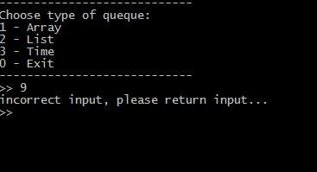
Корректный ввод номера операции над таблицей:
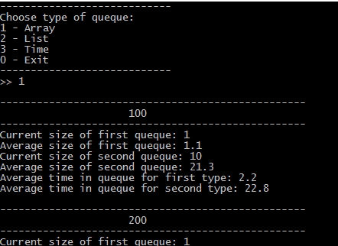
Тест на переполнение
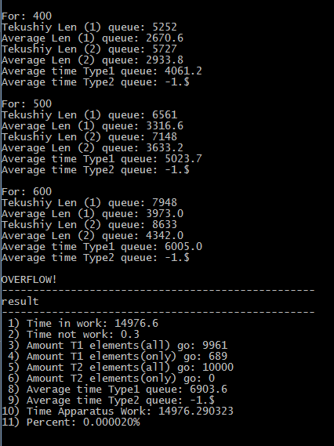
Результат:
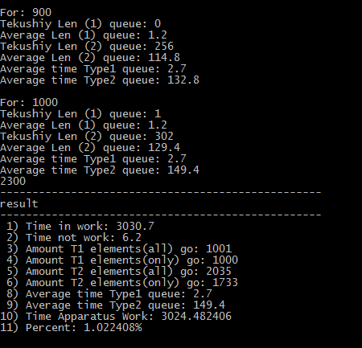
100*(3030.7 – ((5+1)/2)*1000)/(((5+1)/2)*1000) = 1.0224%
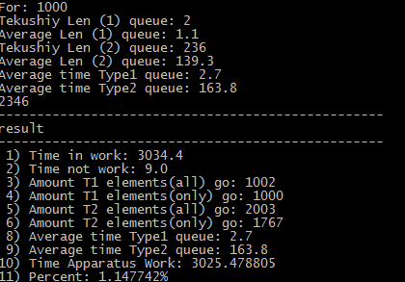
100*(3034.4 – ((5+1)/2)*1000)/(((5+1)/2)*1000) = 1.1477%
В теории (5+1)/2 * 1000 = 3000
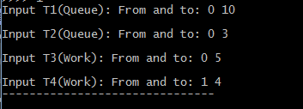
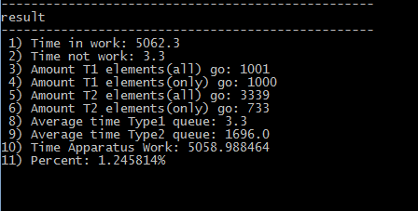
100*(5058.98 – ((10+0)/2)*1000)/(((10+0)/2)*1000) = 1.2458%
В теории (10+0)/2 * 1000 = 5000
Сравнение методов
По результатам выполнения программы, видно, что реализация очереди списком дает прирост по времени работы при 10000 элементов, т.к. в массиве при удалении происходит сдвиг всего массива на позицию влево. Если бы реализации удаления элементов в массиве была другой(удаление не 1 элементу), то возможно выиграш по времени был бы при реализации массивом.
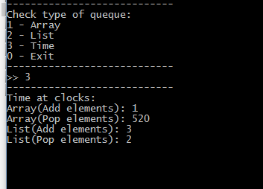

Отсюда видно, что
N(элем) | Arr_pop(ms) | Arr_add(ms) | List_pop(ms) | List_arr(ms)
10000 | 520 | 1 | 3 | 2

Эффективность по памяти
При реализации очереди с помощью списка, на каждый узел выделяется дополнительная память в виде указателя на предыдущий элемент, но при этом не выделяется лишняя память.
При реализации очереди с помощью массива, в самой структуре не нужно выделять лишнюю переменную, но при такой реализации выделяется очень много памяти, которая может не пригодиться.
Вопрос – Ответ
1. Что такое очередь?
Очередь – последовательной список переменной длины. Включение элементов идёт с «хвоста» списка, исключение – с «головы» списка. Принцип работы: первым пришёл – первым вышел, FirstInFirstOut.

2. Каким образом, и какой объем памяти выделяется под хранение очереди при различной ее реализации?
При реализации очереди списком, под каждый новый элемент выделяется память из кучи, элементы связываются указателями.
При реализации очереди массивом, выделяется блок памяти из N*sizeof(element) байт, где N–максимальное количество элементов в очереди, элементы следуют друг за другом последовательно.

3. Каким образом освобождается память при удалении элемента из очереди при ее различной реализации?
При реализации очереди списком, головной элемент считывается, указатель на «голову» очереди переходит на следующий элемент, считанный элемент удаляется.
При реализации очереди массивом, головной элемент считывается, остальные элементы массива сдвигаются на 1 – длина очереди уменьшается на 1, элемент [1] массива «затирает» головной элемент [0].

4. Что происходит с элементами очереди при ее просмотре?
При просмотре очереди, головной элемент из неё удаляется. Остальные элементы сдвигаются (массив), либо указатель на начало передвигается на следующий элемент (список).

5. Каким образом эффективнее реализовывать очередь. От чего это зависит?
При реализации очереди списком, проще всего добавлять и удалять из неё элементы, однако может возникнуть фрагментация памяти. При реализации очереди массивом дефрагментации не возникает, однако может возникнуть переполнение памяти, а добавление и удаление элементов сложнее. Способ реализации зависит от того, в чем мы сильнее ограничены – в памяти или во времени выполнения операций.

6. В каком случае лучше реализовать очередь посредством указателей, а в каком – массивом?
Очередь лучше реализовывать с помощью указателей, если новые элементы в среднем появляются реже, чем происходит полное очищение очереди – в общем случае фрагментация не возникает. Реализация с помощью указателей применима если требуется строгий контроль фрагментации.

7. Каковы достоинства и недостатки различных реализаций очереди в зависимости от выполняемых над ней операций?
При реализации очереди массивом не возникает фрагментации памяти, однако может произойти переполнение очереди, а также затрачивается дополнительное время на сдвиг элементов. Сдвига можно избежать, если использовать кольцевой массив, однако при этом усложняются операции добавления и удаления элементов. Наконец, при реализации списком проще всего реализуются алгоритмы добавления и удаления элементов, но может возникнуть фрагментация.

8. Что такое фрагментация памяти?
Фрагментация – чередование участков памяти при последовательных запросах на выделение и освобождение памяти. «Занятые» участки чередуются со «свободными» - однако последние могут быть недостаточно большими для того, чтобы сохранить в них нужное данное.

9. На что необходимо обратить внимание при тестировании программы?
При реализации очереди списком необходимо следить за освобождением памятти при удалении элемента из очереди. Если новые элементы приходят чаще, чем удаляются старые, очередь растёт и может происходить фрагментации памяти.

10. Каким образом физически выделяется и освобождается память при динамических запросах?
Программа даёт запрос ОС на выделение блока памяти необходимого размера. ОС находит подходящий блок, записывает его адрес и размер в таблицу адресов, а затем возвращает данный адрес в программу.
При запросе на освобождение указанного блока программы, ОС убирает его из таблицы адресов, однако указатель на этот блок может остаться в программе. Попытка считать данные из этого блока может привести к непредвиденным последствиям, поскольку они могут быть уже изменены.

